【标题】“加入精英计划，加速职业梦想”药明生物2022校招精英计划空宣会等您来！

【走近全球领先的开放式、一体化生物制药能力和技术赋能平台——药明生物】
- 加速和变革全球生物药发现、开发和生产进程，赋能全球合作伙伴，造福广大病患；
- 突破药物问世的“双十定理”，到而今“药明生物速度”创造全球最佳交付时间纪录6个月（标准项目），涉及公共卫生紧急研发项目D-to-D最短2.5个月，A-to-A目标15个月；
- 超过450家全球合作伙伴，包括18家全球排名前20的跨国药企，36家中国制药50强企业^{【1】}；
- 2020年入选恒生指数，成为唯一入选的生物技术公司，也是港股医药版块权重最高公司；
- 始终注重企业社会责任，获得明晟（MSCI）A级评级，《机构投资者》“最佳ESG奖”，并被纳入富时社会责任指数系列（FTSE4Good Index Series）；
- 践行企业社会责任，聚焦公众健康、教育及公益项目，赋能病患和贫困群体；
- 坚持十年校招，连续两年蝉联“大学生喜爱雇主”公司，同时荣获“中国最具吸引力雇主”医药类TOP2
【1】数据统计截至2021年6月30号
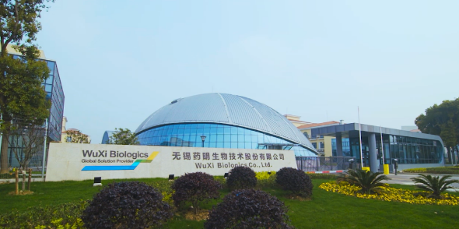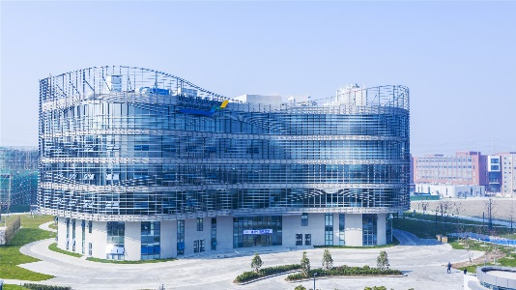
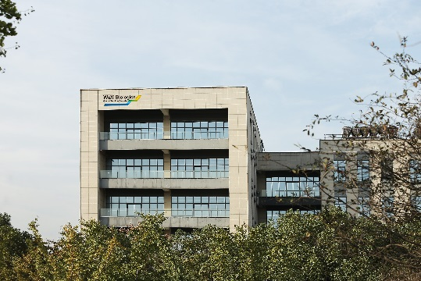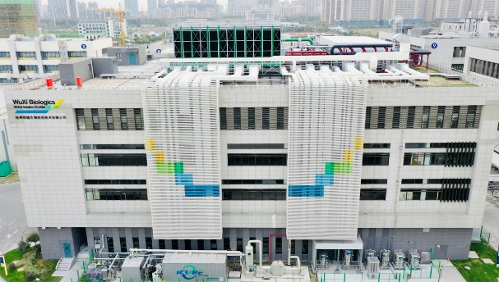
【体验行业新生代精英人才的成长发展——药明生物精英计划】
药明生物精英计划项目是公司打造行业顶尖人才的管理培训生项目，从最初的上海起航，到覆盖如今的上海、无锡、苏州、石家庄、杭州；业务范围从最初的项目管理，到如今的新药研发服务、生物制药工艺开发、生产、质量等四大业务单元全覆盖。精英计划项目致力于在全球各大院校寻找杰出的应届及一年内往届毕业生，在他们加入药明生物后，通过为期1到2年的轮岗、定制化的培养发展计划、双导师辅导机制、以及配套的系列培训课程，帮助他们从职场伊始，就有清晰的、适合自己的职业发展规划，使他们迅速成长为药明生物及整个生物制药行业的“精英”。
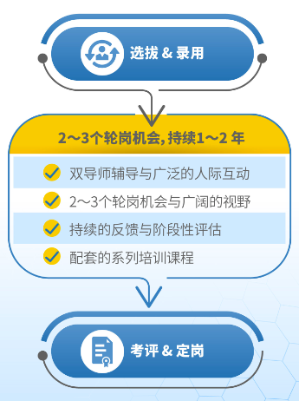

加入精英计划，加速职业梦想
药明生物2022校招精英计划空宣会，等您来！
2021年9月18日，19:30
【精英计划空宣视频】

点击抢先看！药明生物2022校招精英计划空宣精彩片段
优秀的学长学姐天团，与您不见不散！
刘艺 博士
生物新药研发服务业务部
毕业于清华大学
精英计划给我们带来了优秀的大牛团队，高效的研发模式，全面成长的灵活转岗机制。只要你有想法，愿意迎接挑战，就有机会将想法变成真正的药物，而药明生物最不吝啬给予年轻人机会。

刘璐婷 博士
生物制药开发及生产业务部
毕业于美国东北大学
精英计划为我提供了一个快速成长、高效提升的平台。一路走来，有“精英”伙伴相伴，激励着我在生物制剂研发的道路上永葆热情、好奇心和敬畏心、不断前行。

李斌 博士
生物偶联开发与制剂生产业务部
毕业于新加坡国立大学
生物偶联药物这样一个全新赛道，涌现了越来越多的新理念和新技术，已经成为业界投资和研发的热点，能给年轻人提供更多的机遇和更大的发展空间。

邵荣琦 硕士
中国区生产业务部
毕业于英国曼彻斯特大学
这里有校园一样的活力，全球领先的仪器设备，前辈们都是享誉业内的精英，同样领先全球培养体系，这些让我对未来的工作充满期待和信心。

陈黎 博士
质量业务部
毕业于中国科学技术大学
精英计划项目，是药明生物培养未来管理人才的项目。相信未来的我们，对社会，对公司，对身边团队的贡献都会有指数级的发展速度。这也是公司对于精英计划的期望。

空宣会时间：2021年9月18日，19:30
- 空宣预约方式：即刻扫描二维码预约预约报名
欢迎大家预约报名，还可以在直播间聊天室留言提问,行业大咖、明星校友和HR将在线解答大家的问题！
我们将会在留言区随机抽取10位同学（需同时预约报名空宣）寄出校招礼品。空宣首播期间还将有三轮（7:40/7:50/8:00）抽奖环节。期待大家踊跃参与！

【精英计划职位】
药明生物校招热线
400-820-9767
【药明生物简介】
略

